**Hướng dẫn sử dụng git**

**I. Tạo mới Project:**

- Cần tài khoản github: https://github.com/

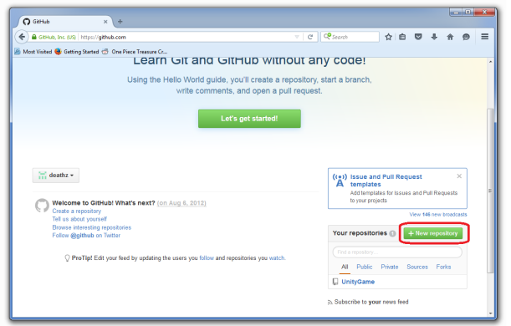

- Chọn “+ New Repository”

- Điền các thông tin cần thiết cho Project

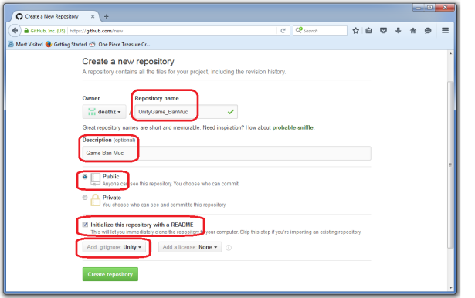

- Chọn “Create Repository”

- Kết quả:

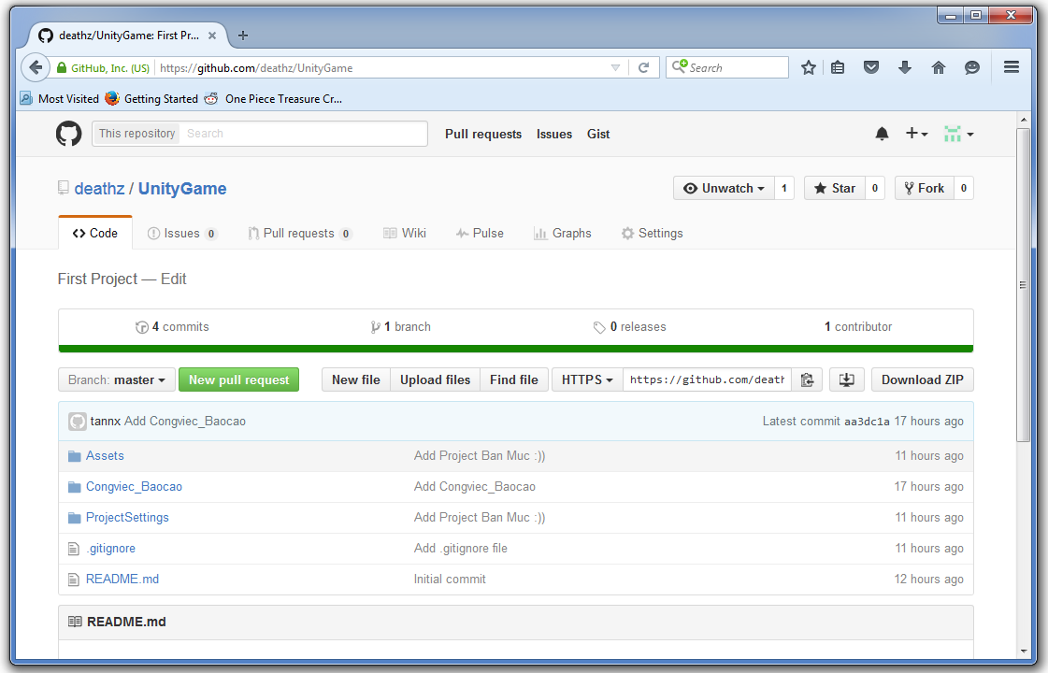

**II. Sử dụng Project đã có:**

- Sử dụng tool SourceTree: https://www.sourcetreeapp.com/

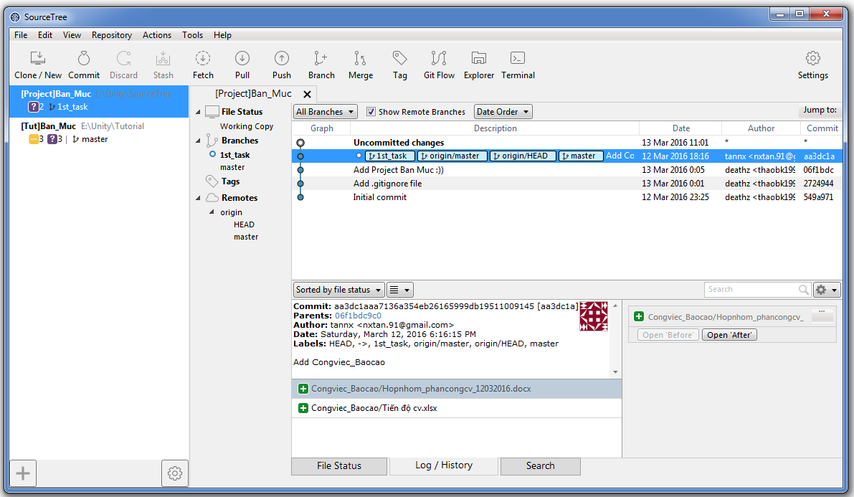

- Lấy link trên github

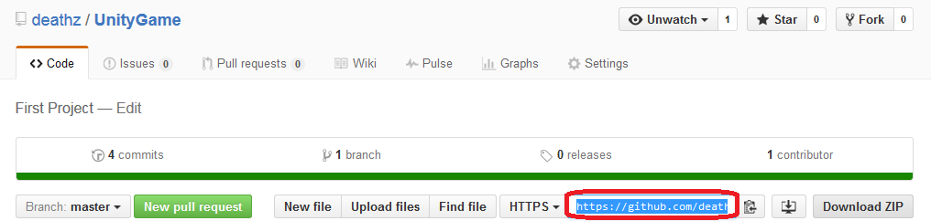

- Clone Project trên github về:

SourceTree > File > Clone/New (Ctrl + N)

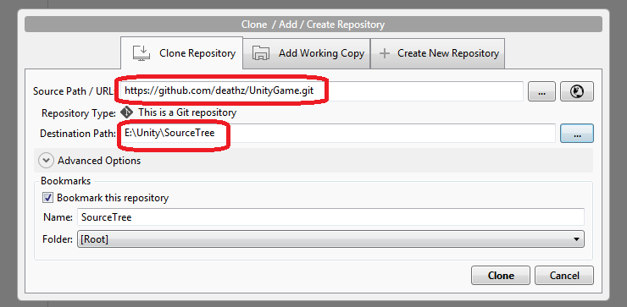

Sử dụng link github + chọn folder clone về

- Kết quả sau khi clone thành công:

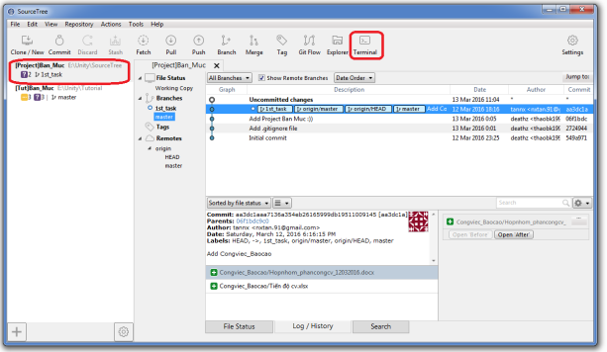

**III. Làm việc trên Git:**

- Sử dụng “Terminal” trên SourceTree

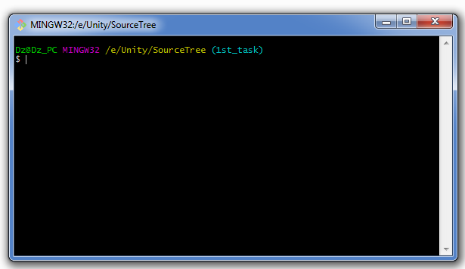

- Các command hay sử dụng:

|  |
| --- |
| + git status: kiểm tra tình trạng của folder git, các file thêm, xóa, … trong quá trình làm việc  + git log: kiểm tra các message của các lần commit  + git add: add các file muốn commit  + git commit: commit các file đã add  + git push: push lên server  + git pull: lấy trên server về (update) |

Cách sử dụng command tùy thuộc vào quá trình làm việc, chi tiết nói sau :D